昆明盛必达涂料有限公司整体搬迁改建6000吨/年工业防腐涂料项目车间收集罩及废气处理设施设备验收
检测报告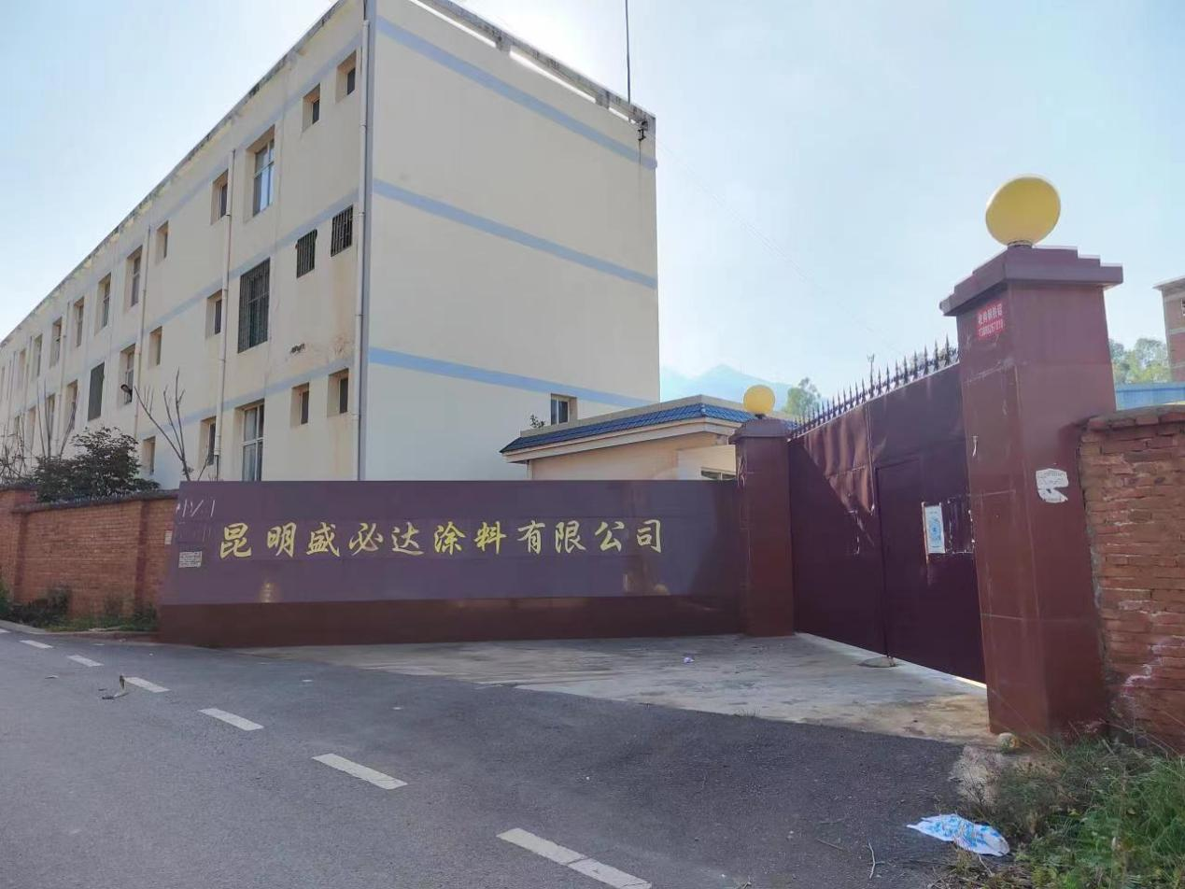

建设单位：昆明盛必达涂料有限公司
编制单位：云南梓博环保技术服务有限公司

编制日期：2022年11月
建设单位法人代表： （签字）
编制单位法人代表： （签字）
项 目 负 责 人：董毅
填 表 人：董毅

建设单位：昆明盛必达涂料有限公司（盖章）
电话：1580885765
传真：——
邮编：650499
地址：富民县哨箐工业园区

编制单位：云南梓博环保技术服务有限公司（盖章）
电话：13577004343
传真：——
邮编：650217
地址：云南省昆明市官渡区
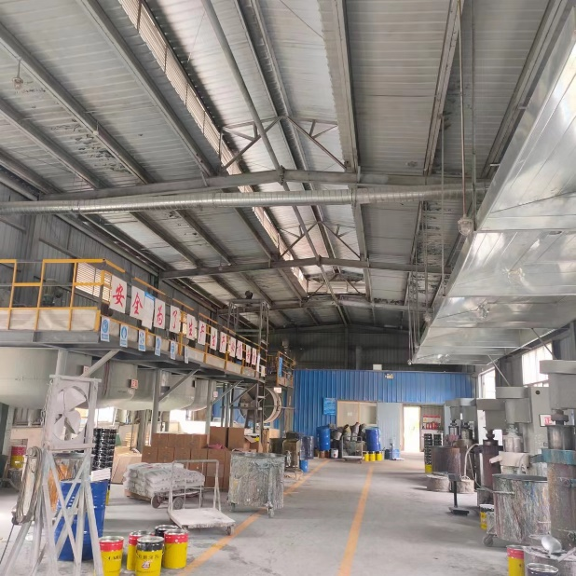 | 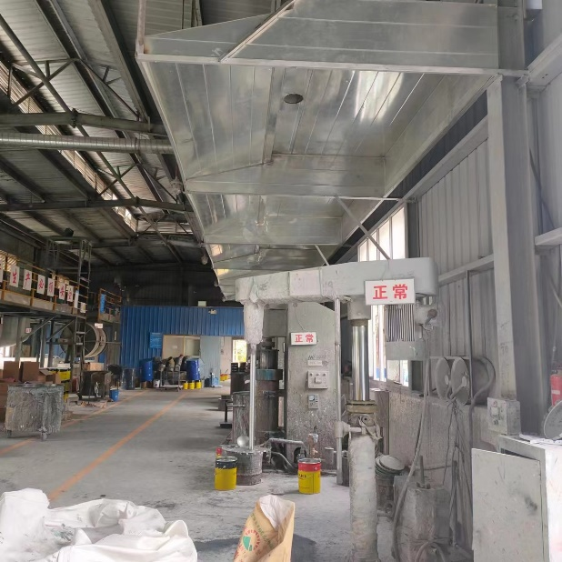
照片1 车间照片 | 照片2 车间废气收集罩
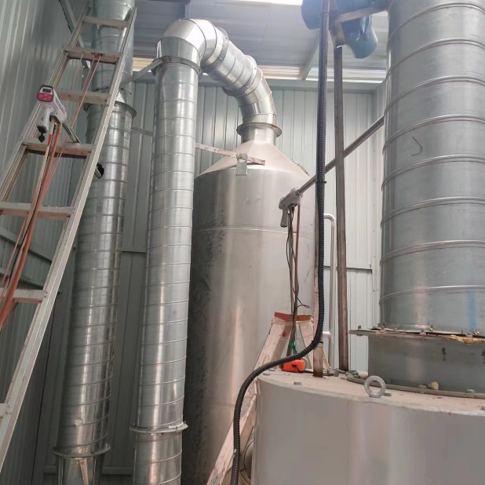 | 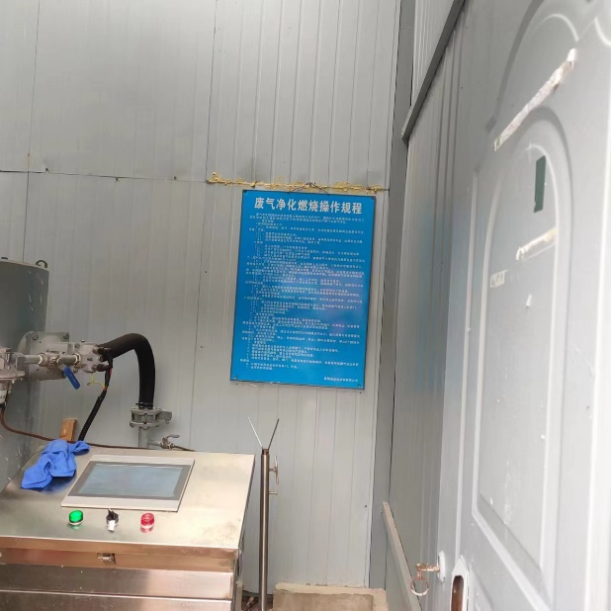
照片3 废气处理设施 | 照片4 废气处理设施操作规程
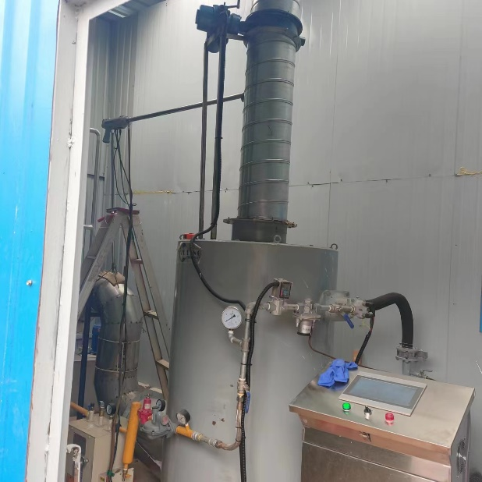 | 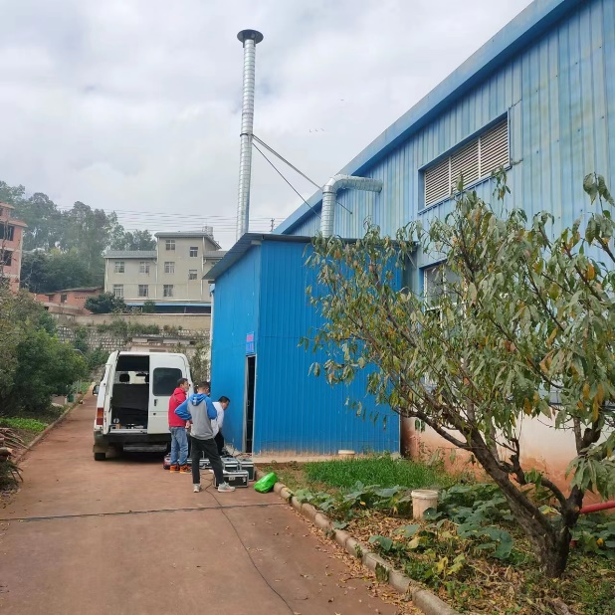
照片5废气处理设施 | 照片6车间有组织废气排气筒
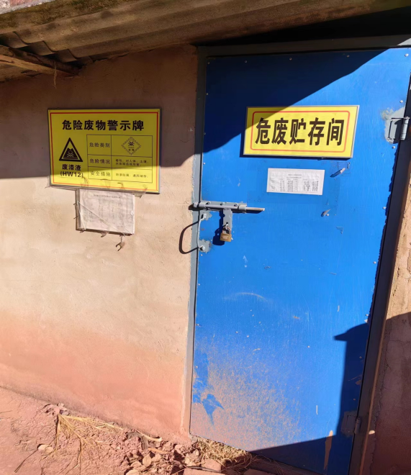 | 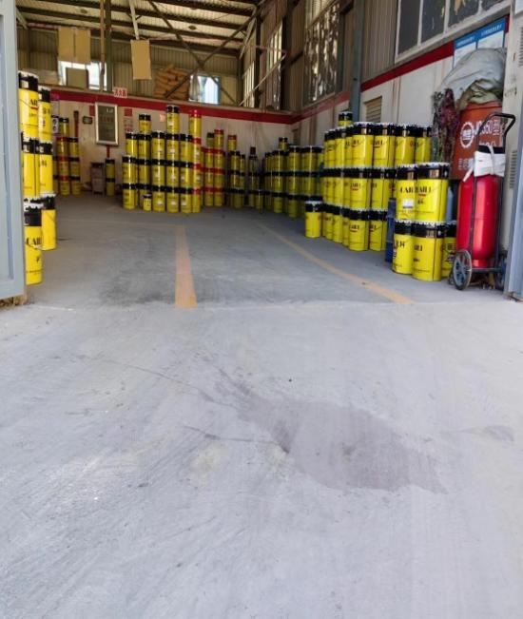
照片7危废暂存间标识牌 | 照片8化学品原料仓库防渗措施
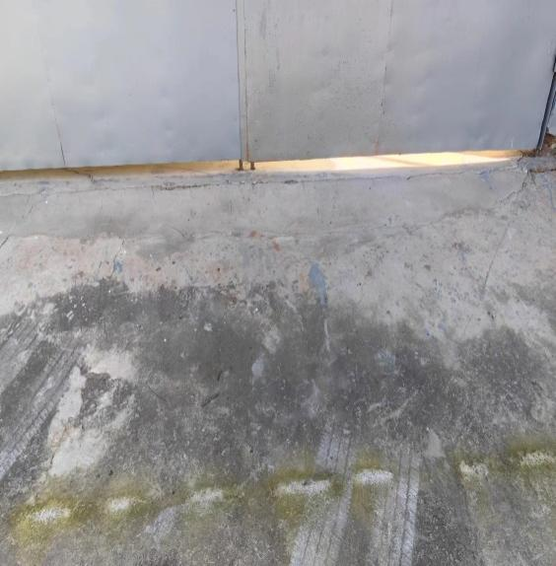 | 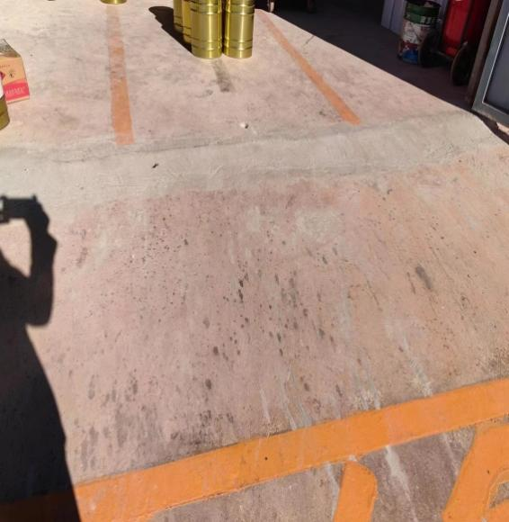
照片9化学品原料仓库围堰防渗措施 | 照片10化学品原料仓库围堰防渗措施
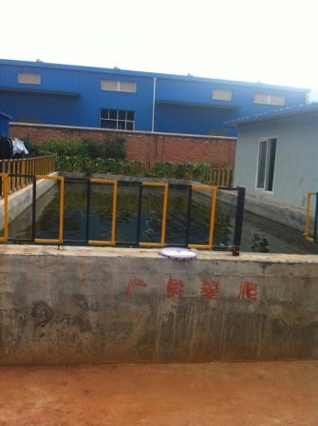 | 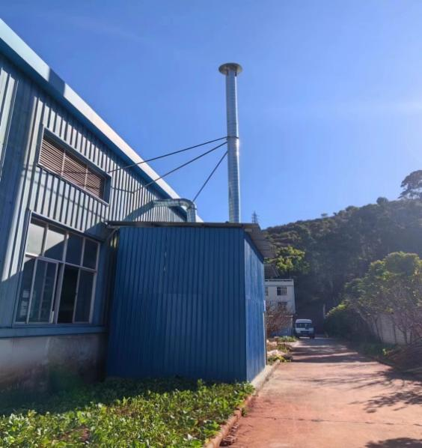
照片11消防水池 | 照片12排气筒高度11米

目 录
前 言 1
表一、 建设项目基本情况及验收检测依据 2
表二、 设备主要工艺流程及产污环节 4
表三、 主要污染源、污染物处理和排放流程 6
表四、验收检测内容及工况 8
表五、建设项目环境影响登记表主要结论 9
表六、 验收检测质量保证及质量控制 10
表七 验收检测生产工况记录及验收检测结果 14
表八、登记表对策措施落实情况 18
表九、 验收检测结论 20
建设项目工程竣工环境保护“三同时”验收登记表 23

附件：
附件1：验收检测委托书；
附件2：建设项目环境影响登记表备案号：202253012400000016；
附件3：环保设备安装合同；
附件4：“云众测检202210249号”检测报告；
附件5：检测期间企业污染源基本情况记录表。

前 言
昆明盛必达化工有限公司主要从事工业防腐涂料的生产加工，产品包括氯化橡胶丙烯酸系列防腐涂料和高氯化聚乙烯铁红系列防腐涂料两种。公司位于富民县永定镇南营村（哨菁机械加工区）。产能规模为3000t/a氯化橡胶丙烯酸系列防腐涂料、3000t/a高氯化聚乙烯铁红系列防腐涂料。项目实际投资为1200万元，其中环保投资39.08万元，占总投资的3.256%。迁建项目报告书由煤炭科学研究总院于2011年8月编制完成。2011年9月10日取得了富民县环境保护局［富环发[2011]272号］关于对《昆明盛必达化工有限公司整体搬迁改建项目环境影响报告书》的批复。2013年5月取得富民县环境保护局［富环许（2013）6号］准予行政许可决定书。项目于2011年开工，并于2012年3月完成了整体搬迁工作并投入运营，与建设项目同期建成的环保设施也同时投入使用，环境保护行政主管部门为富民县环境保护局。项目经昆明绿岛环境科技有限公司于2013年10月10日进行了环保竣工验收（昆明盛必达化工有限公司整体搬迁改建项目环境保护设施竣工验收检测报告 昆绿监 XC13-173号）。于2018年1月份取得了排污许可证，企业至今运行正常生产工艺未发生变化。
根据《中华人民共和国大气污染防治法》第四十五条“产生含挥发性有机物废气的生产和服务活动，应当再密闭空间或者设备中进行，并按照规定安装、使用污染防治设施；无法密闭的，应当采取措施减少废气排放。”的规定和昆明市生态环境局富民分局要求。项目涂料搅拌生产车间由原来无组织排放改为有组织排放，故企业在生产车间5台分散机的上方安装了一组废气收集罩，废气通过管道收集后经燃烧器加水喷淋设施净化处理后由11米高的排气筒排放。
本次主要是对新增加的环保设备进行验收，新增的环保净化设施已进行环保登记表备案，备案号：202253012400000016。
2022年10月10日，云南梓博环保技术服务有限公司组织技术人员对车间废气收集罩及废气处理设施现场进行踏勘，根据国家环境保护部（国环规环评〔2017〕4号）《关于发布建设项目竣工环境保护验收暂行办法》的公告、环境保护部办公厅（环办环评函〔2017〕1235号）《关于规范建设单位自主开展建设项目竣工环境保护验收的通知》以及建设单位提供的有关资料，在现场踏勘的基础上，云南众测检测技术服务有限公司于2022年10月27日～28日进行了现场检测。现根据现场检测情况、样品分析结果及环保调查结果，编制本《设备验收检测报告表》，作为本项目验收的依据。

表一、 建设项目基本情况及验收检测依据
建设项目名称 | 昆明盛必达涂料有限公司整体搬迁改建6000吨/年工业防腐涂料项目车间收集罩及废气处理设施设备验收。
建设单位名称 | 昆明盛必达涂料有限公司
建设项目性质 | 新建 改扩建 技改√ 迁建 （划√）
建设地点 | 富民县永定镇南营村（哨菁机械加工区）
主要产品名称 | 氯化橡胶丙烯酸系列防腐涂料 |  | 高氯化聚乙烯铁红系列防腐涂料
设计生产能力 | 3000吨/年 |  | 3000吨/年
实际生产能力 | 3000吨/年 |  | 3000吨/年
建设项目环评时间 | 2011年8月 | 设备安装日期 |  | 2022年6月
设备安装完成时间 | 2022年7月 | 现场检测时间 |  | 2022年10月27~28日
环评报告表  审批部门 | 昆明市生态环境局富民分局 | 环评报告表  编制单位 |  | 煤炭科学研究总院
环保设施  设计单位 | 宜兴市金鼎炉业  有限公司 | 环保设施  施工单位 |  | 宜兴市金鼎炉业  有限公司
投资总概算  （万元） | 3000 | 原环保投资  总投资  （万元） |  | 97.7 | 比例 | 3.2%
实际总投资  （万元） | 1200 | 现实际环保  投资  （万元） |  | 39.08 | 比例 | 3.3%
备注 | 项目自车间无组织排放废气改有组织废气排放后，现实际环保投资增加13万元。
验收检测依据 | 1、中华人民共和国国务院令第682号“国务院关于修改《建设项目环境保护管理条例》的决定”。  2、国家环境保护部文件“关于发布《建设项目竣工环境保护验收暂行办法》的公告（国环规环评〔2017〕4号）”。  3、环境保护部办公厅《关于规范建设单位自主开展建设项目竣工环境保护验收的通知》（环办环评函〔2017〕1235号）。  4、生态环境部关于发布《建设项目竣工环境保护验收技术指南 污染影响类》的公告（公告2018，第9号）。  5、《昆明盛必达化工有限公司建设项目环境影响登记表备案号：202253012400000016》。  6、验收检测委托书。
验收检测评价标准、标号、级别、限值 | 废气处理设备的验收排放标准参照《大气污染物综合排放标准》（GB16297-1996）。  1．废气排放标准  ①有组织废气  因安监部门、园区管委会处于安全考虑，对该区域有限高要求，排气筒高度为11米，且没有高过周边半径200范围建筑物5m以上，根据《大气污染物综合排放标准》（GB16297-1996）表2中有组织排放排气筒最低要求15米，所以排放速率采用外推法推到11m高度，再严格50%执行排放速率（见表1-2）。  表1-2 《大气污染物综合排放标准》  污染物名称 最高允许排放浓度（mg/m³） 最高允许排放速率（kg/h）  项目排气筒高度（m） 二级  颗粒物 120 11 0.94  非甲烷总烃 120 2.69  二氧化硫 550 0.70  氮氧化物 240 0.20  苯 12 0.27  甲苯 40 0.83  二甲苯 70 0.27  备注  2.厂界噪声排放标准：执行GB12348-2008《工业企业厂界环境噪声排放标准》Ⅱ类区标准，即：昼间≤60dB（A）。

表二、 设备主要工艺流程及产污环节
1、项目基本情况与验收报告一致（昆绿监 XC13-173号）
序号 | 项目 | 项目验收描述 | 实际情况
1 | 项目名称 | 昆明盛必达化工有限公司整体搬迁改建项目 | 经现场核查，已落实
2 | 建设单位 | 昆明盛必达化工有限公司 | 经现场核查，已落实
3 | 建设地点 | 富民县工业园区哨箐机械加工园 | 经现场核查，已落实
4 | 占地面积 | 14.06亩 | 14.06亩
5 | 建筑面积 | 3641㎡ | 3641㎡
6 | 绿化面积 | 3854.58㎡ | 3854.58㎡
7 | 建设内容 | 主体工程、公用工程、环保工程及辅助工程 | 经现场核查，已落实
8 | 迁建项目内容及规模 | 工业重防腐涂料6000吨/年，其中：氯化橡胶丙烯酸系列防腐涂料3000吨/年，高氯化聚乙烯铁红系列防腐涂料3000吨/年 | 经现场核查，已落实
9 | 劳动制度 | 全厂共有职工11人。年生产250d，每天生产8h | 项目共有员工11名，年生产280d，每天生产6h
10 | 原项目总投资 | 3000万元 | 1200万元
11 | 原环保投资 | 97.7万元 | 39.08万元
12 | 新增环保投资 | 13万元 | 13万元
2、项目主要生产设备与验收报告一致（昆绿监 XC13-173号）
3、要工艺流程及产污环节（附处理工艺流程图，标出产污节点）
艺流程简述：
- 进料混合：原辅料包括基料（树脂）、填质料和溶剂三大类。基料有氯化橡胶树脂、氯化石蜡、高氯化聚乙烯及丙烯酸树脂等；填质料起调色作用，属于颜料，主要有钛白粉、沉淀硫酸钡、氧化铁红粉、滑石粉等；本项目的溶剂主要是乙醇和200#溶剂油两种。外购的各原辅料，按配方规定经磅秤称量后分别加入分散机的调漆缸内。分散机、调漆缸、研磨机（含少量有机挥发物）均安装在废气收集罩下，进料过程中的粉尘、少量有机挥发物混合挥发的溶剂通过集气罩收集管道输送废气净化系统（燃烧+水喷淋）进行处理，处理达标后外排。
- 研磨过程：
经过研磨机研磨达到设计要求后，停止研磨。
- 调配和过滤：经砂磨后符合细度要求的料浆透过钛钢过滤网由供料泵送入调整槽，根据需要混入其他颜色的产品，调至目标颜色，再经过400目滤网过滤即为生产产品。
- 以上生产过程产生的少量粉尘及少量有机挥发物均进入集气罩收集，通过管道输送废气进化系统（燃烧+水喷淋）进行处理。
工艺流程图：
各原辅料（树脂、填质料、溶剂）
调漆缸
高速分散机
砂磨机
钛钢滤网
分散机
不锈钢滤网
包装
成品库
循环冷却水池
燃烧+水喷淋净化系统
外排
车间粉尘，挥发性有机物
5、项目无组织排放废气改有组织排放废气污染物治理主要设备清单

序号 | 名称 | 规格型号 | 数量 | 备注
1 | 废气燃烧净化设备 | YFD-10000 | 1套 | 环保投资费用增加68万
2 | 燃烧室 | JD-150 | 1套
3 | 喷淋塔 | φ1.2×3.5 | 1套
4 | 抽风机 | 4-72 1.5kw | 1套
5 | 燃气汽化炉 | DN40 | 1套
6 | 控制柜 | JD-150RQ | 1套
7 | 促燃风机 |  | 1套

表三、 主要污染源、污染物处理和排放流程
主要污染源、污染物处理和排放流程：
1、生产车间废气：车间内分散机、调漆缸、研磨机（含少量有机挥发物）均安装在废气收集罩下，进料过程中的粉尘、少量有机挥发物混合挥发的溶剂通过集气罩收集管道输送废气进化系统（燃烧+水喷淋）进行处理，处理后通过11米高的排气筒排放。
排放流程：
◎1#
◎2#

生产车间粉尘，挥发性有机物废气经过收集
废气进化系统
（燃烧+水喷淋）
外排

2、生活污水：项目劳动定员11人，生活污水为生产员工的生活污水（中午）
经过污水三级沉淀池排入工业园区污水管网，由哨箐工业园区污水处理厂进行处理。
根据排污许可证自行检测要求生活污水每季度检测一次，检测至今未出现超标现象，故本次有组织废气治理设施验收不对生活污水进行检测。生产中冷却水循环使用，无废水产生.
哨箐工业园区污水管网
磨砂机
食堂废水
卫生间废水
自来水
循环冷却水池
隔油池
沉淀池
化粪池
环卫部门清掏
粪渣

- 噪声：项目噪声主要为分散搅拌机和砂磨机等工序中产生的噪声，项目生产厂房、废气治理设施经过密闭，选用的低噪声设备，对产噪较大的设备安装了消音、减震装置。设备位置布局合理，在车间外种植的乔木、灌木形成声屏障，降低了噪声对环境的影响。
企业生产时间：年生产时间280天，每天上午09:00-12:00时、下午14:00-18:00时，夜间不生产。

4、固体废弃物
项目固体废物主要包括：原材料的包装袋、钛钢滤网和不锈钢滤网、过滤工序滤渣、生活垃圾及危险固废,产生量与与验收报告一致（昆绿监 XC13-173号）。
（1）原材料的包装袋
项目原材料的包装袋中，只有乙醇、200#溶剂油、42号氯化石蜡、丙烯酸树脂用桶装，其它物料均用编织袋装，且不属于有毒有害物质，编织包装袋收集后出售给物资收购部门；乙醇用塑料桶装，塑料空桶由销售商回收；200#溶剂油、42号氯化石蜡、丙烯酸树脂用铁桶包装，包装桶定期由厂家回收。详见后附包装回收协议。
（2）钛钢滤网和不锈钢滤网
项目钛钢滤网和不锈钢滤网使用量约为2片/年，由厂家定期更换并回收。
（3）过滤工序滤渣
项目过滤工序滤渣0.12t/a，返回利用，不外排。
（4）生活垃圾
项目生活垃圾产生量为12kg/d，3.6t/a，委托富民县环卫站定期清运。
（5）危险固废
项目在生产过程滴漏、跑冒中有产品、溶剂油等液体物料滴漏，需要及时用砂或土吸附滴漏液，吸附后的砂土属于危险固废，委托云南大地丰源环保有限公司清运处置。
5、生态影响：有污染治理设施，厂区内设置有事故消防池，化学品原料仓库围堰防渗措施，项目厂区建有3854.58㎡的绿化。

表四、验收检测内容及工况
- 验收检测范围：本次验收只对昆明盛必达涂料有限公司有组织废气治理系统（设备）进出口、厂界噪声进行验收。
- 对废气处理系统进出口及厂界噪声进行检测
类别 | 检测位置 | 检测项目 | 检测频次
有组织废气 | 废气处理设施进口 | 颗粒物、苯、甲苯、二甲苯、非甲烷总烃 | 3次/天，连续检测2天
 | 废气处理设施出口 | 颗粒物、二氧化硫、氮氧化物、苯、甲苯、二甲苯、非甲烷总烃
厂界噪声 | 厂界4个点 | 厂界噪声 | 1次/天，连续检测2天

企业工况达到75%以上。

表五、建设项目环境影响登记表主要结论
- 环境影响登记表主要结论
主要环境影响:
（1）废气：有环保设施，生产中产生的有机挥发物采取集中采集措施后通过集气装置排放至焚烧炉中燃烧在通过喷淋塔处理。生产中产生的粉尘，采取集尘袋收集措施，通过集气风扇排放至集尘袋回收利用。
（2）生活污水：无环保措施，产生的生活污水直接通过污水管网排放至哨箐工业园区污水处理厂进行处理。
（3）噪声：有环保措施，公司生产设备均安装橡胶减震垫，公司每天17:00时后停止生产。
（4）固废：有环保措施，公司生产产生的固体废弃物全部交由有资质的处理机构进行处理。
（5）生态影响：有环保设施厂区内设置有事故消防池，厂区内化学品原料仓库围堰防渗措施。

2、建设项目环境影响登记表
备案号：202253012400000016

表六、 验收检测质量保证及质量控制
验收检测质量保证及质量控制：
6.1检测分析方法
检测分析方法采用国家有关部门颁发的标准分析方法或推荐方法。气体检测分析方法和分析仪器见表5-1。
表6-1 气体检测分析方法和仪器
检测  项目 | 方法依据(标准号) | 使用仪器及型号 | 仪器编号 | 检出限 |  | 设备鉴定日期
烟(尾)  气参数 | 固定污染源排气中颗粒物测定与气态污染物采样方法  GB/T 16157-1996 | 3012H自动烟尘（气）测试仪  3012H-C超小型自动烟尘（气）测试仪 | ZTS/YQ-207  ZTS/YQ-84 | /
颗粒物 | 固定污染源废气低浓度颗粒物的测定 重量法 HJ 836-2017 | MS105DU电子天平  ZR-5102滤膜、滤筒平衡称重系统 | ZTS/YQ-105ZTS/YQ-181 | 1.0  mg/m³
二氧化硫 | 固定污染源废气 二氧化硫的测定 定电位电解法 HJ 57-2017 | 3012H自动烟尘（气）测试仪 | ZTS/YQ-207 | 3  mg/m³
氮氧化物 | 固定污染源废气 氮氧化物的测定 定电位电解法  HJ 693-2014 |  |  | 3  mg/m³
苯 | 环境空气 苯系物的测定 活性炭吸附/二硫化碳解吸-气相色谱法HJ 584-2010 | 3072烟气采样器  DYM3-1空盒气压表GC9790II气相色谱仪 | ZTS/YQ-216  ZTS/YQ-42  ZTS/YQ-108 | 0.0015  mg/m3
甲苯 |  |  |  | 0.0015  mg/m³
二甲苯 |  |  |  | 0.0015mg/m³
非甲烷  总烃 | 固定污染源废气 总烃、甲烷和非甲烷总烃的测定 气相色谱法HJ 38-2017 | DYM3-1空盒气压表GC9790II气相色谱仪 | ZTS/YQ-42  ZTS/YQ-107 | 0.07  mg/m3
噪声 | GB12348-2008《工业企业厂界环境噪声排放标准》Ⅱ类区标准，即：昼间≤60dB（A） | AWA6228+多功能声级计  FYF-1手持式风向风速仪  AWA6221A声级计校准器 | ZTS/YQ-149  ZTS/YQ-211  ZTS/YQ-36 | /
6.2质量保证及质量控制
一、检测分析人员能力及检测仪器
我公司确定采样人员均已通过岗前培训并切实掌握采样技术，按照《环境检测人员持证上岗考核制度》（环发〔2006〕114号）的要求持证上岗（内部持证上岗）；并充分了解该项检测任务的目的和要求，并且掌握对要采样的检测点位情况，而且熟知采样方法、样品固定、保存方法、运输条件等。
人员上岗情况如下表
序号 | 检测人员名字 | 持证上岗编号
1 | 王天 | ZTS-SGZ-24
2 | 谭健 | ZTS-SGZ-25
3 | 王辑 | ZTS-SGZ-35
4 | 陈美莲 | ZTS-SGZ-06
本次验收检测过程中，用到的检测、分析仪器均通过了计量部门的定期检定，并在有效期内使用，现场采样仪器及分析仪器的检定有效期到2023年9月份。
二、气体检测分析过程中的质量保证和质量控制
严格按照验收检测计划开展检测工作，合理布设废气检测点位，保证检测点位的科学性和代表性。有组织排放废气检测依据GB/T 16157-1996《固定污染源排气中颗粒物测定与气态污染物采样方法》、无组织废气检测依据HJ/T 55-2000《大气污染物无组织排放检测技术导则》；各检测因子选择合适的方法，避免或减少被测排放物中共存污染物对目标化合物的干扰，方法的检出限满足要求；被测排放物的浓度在仪器量程的有效范围。采样人员严格遵守采样操作规程，采样前后已对仪器进行了校准，并认真填写了采样记录，按规定保存，运输样品。检测数据严格实行三级校核制度。
分析人员严格按照分析方法，保证分取样的均匀性；对分析样品中的共存物质、干扰物质将采取有效的消除措施；认真做好原始分析记录，进行正确的数据处理和有效校核；对于未检出的项目会给出本实验室使用分析方法标准时的检出限浓度；保证试剂和实验用水的纯度要求，重视标准溶液的有效性，保证量值传递的准确可靠。
分析人员严格执行《实验室管理规定》保证分析环境，避免交叉干扰。需要控制温度和湿度的实验室应配备相应的设备，加强经常性维护和正确使用，达到有效测量。认真核实和填写检测结果，对检测数据实行严格的三级审核制度，经过校对、校核，最后交由技术负责人审定后才能报出。

综合楼
1
2

3
6
5
7
8

4
●
昆明盛必达化工有限公司污染物自行检测点位图
公路
A▲
▲C
★2
★1
图例：★1为生活污水排放口检测点
★2为雨水排放口检测点
▲为噪声检测点
◎为固定源废气检测点
D▲
▲B

◎

图6-1污染物检测点位示意图

表七 验收检测生产工况记录及验收检测结果
7.1验收检测期间生产工况记录
根据检测期间企业生产工况记录表（见附表），企业工况达到75%以上。
本次设备验收对项目有组织废气治理设施进出口、厂界噪声进行了检测，检测数据引用云众测检202210249号检测报告。
7.2有组织废气验收检测结果
检测位置 | 检测日期 | 检测项目 |  |  | 执行标准限值 | 达标情况
 |  |  |  | 平均值
废气净化设施进口 | 2022-10-27 | 烟气参数 | 标况流量（m³/h） | 1425 | / | /
 |  | 颗粒物 | 排放浓度（mg/m³） | 12.3 | / | /
 |  |  | 排放速率（kg/h） | 0.017 | / | /
 |  | 苯 | 排放浓度（mg/m³） | 0.138 | / | /
 |  |  | 排放速率（kg/h） | 1.97×10⁻⁴ | / | /
 |  | 甲苯 | 排放浓度（mg/m³） | 1.79 | / | /
 |  |  | 排放速率（kg/h） | 2.59×10⁻³ | / | /
 |  | 二甲苯 | 排放浓度（mg/m³） | 0.728 | / | /
 |  |  | 排放速率（kg/h） | 1.05×10⁻³ | / | /
 |  | 非甲烷总烃 | 排放浓度（mg/m³） | 27.6 | / | /
 |  |  | 排放速率（kg/h） | 0.039 | / | /
废气净化设施出口 |  | 烟气参数 | 标况流量（m3/h） | 1420 | / | /
 |  | 颗粒物 | 排放浓度（mg/m3） | 7.6 | 120 | 达标
 |  |  | 排放速率（kg/h） | 0.011 | 0.94 | 达标
 |  | 苯 | 排放浓度（mg/m3） | 0.0844 | 12 | 达标
 |  |  | 排放速率（kg/h） | 1.20×10⁻⁴ | 0.27 | 达标
 |  | 甲苯 | 排放浓度（mg/m3） | 0.0848 | 40 | 达标
 |  |  | 排放速率（kg/h） | 1.20×10⁻⁴ | 0.83 | 达标
 |  | 二甲苯 | 排放浓度（mg/m3） | 0.120 | 70 | 达标
 |  |  | 排放速率（kg/h） | 1.71×10⁻⁴ | 0.27 | 达标
 |  | 非甲烷总烃 | 排放浓度（mg/m3） | 5.65 | 120 | 达标
 |  |  | 排放速率（kg/h） | 8.02×10⁻³ | 2.69 | 达标
 |  | 二氧化硫 | 排放浓度（mg/m3） | ２７ | 550 | 达标
 |  |  | 排放速率（kg/h） | 0.038 | 0.70 | 达标
 |  | 氮氧化物 | 排放浓度（mg/m3） | 35 | 240 | 达标
 |  |  | 排放速率（kg/h） | 0.050 | 0.20 | 达标
备注 | - 生产车间每天实际运行6小时，年平均工作时间为280天。项目于2022年10月27日对车间废气净化设施进、出口进行了检测。  - 检测结果：生产车间收集有组织废气经净化处理装置处理后；出口（总排口）外排废气浓度均达到GB16297—1996《大气污染物综合排放标准》表2、二级标准，即：颗粒物≤120mg/m3、二氧化硫≤550mg/m³、氮氧化物≤240mg/m³、苯≤12mg/m³、甲苯≤40mg/m³、二甲苯≤70mg/m³、非甲烷总烃≤120mg/m³的要求。  - 外排废气排放速率均达到《大气污染物综合排放标准》GB16297—1996表2、排放速率采用外推法推到11m高度，再严格50%执行排放速率（见表1-2）。  4、净化设施去除率：颗粒物：38.2％、苯：38.84％、甲苯：95.26％、二甲苯：83.52％、非甲烷总烃：79.53％。
检测位置 | 检测  日期 | 检测项目 |  |  | 执行标准限值 | 达标情况
 |  |  |  | 平均值
废气净化设施进口 | 2022-10-28 | 烟气参数 | 标况流量（m³/h） | 1428 | / | /
 |  | 颗粒物 | 排放浓度（mg/m³） | 12.8 | / | /
 |  |  | 排放速率（kg/h） | 0.019 | / | /
 |  | 苯 | 排放浓度（mg/m³） | 0.146 | / | /
 |  |  | 排放速率（kg/h） | 1.98×10⁻⁴ | / | /
 |  | 甲苯 | 排放浓度（mg/m³） | 1.59 | / | /
 |  |  | 排放速率（kg/h） | 2.47×10⁻³ | / | /
 |  | 二甲苯 | 排放浓度（mg/m³） | 0.676 | / | /
 |  |  | 排放速率（kg/h） | 1.05×10⁻³ | / | /
 |  | 非甲烷总烃 | 排放浓度（mg/m³） | 24.0 | / | /
 |  |  | 排放速率（kg/h） | 0.035 | / | /
废气净化设施出口 |  | 烟气  参数 | 标况流量（m3/h） | 1420 | / | /
 |  | 颗粒物 | 排放浓度（mg/m3） | 7.6 | 120 | 达标
 |  |  | 排放速率（kg/h） | 0.011 | 0.94 | 达标
 |  | 苯 | 排放浓度（mg/m3） | 0.0844 | 12 | 达标
 |  |  | 排放速率（kg/h） | 1.20×10⁻⁴ | 0.27 | 达标
 |  | 甲苯 | 排放浓度（mg/m3） | 0.0845 | 40 | 达标
 |  |  | 排放速率（kg/h） | 1.20×10⁻⁴ | 0.83 | 达标
 |  | 二甲苯 | 排放浓度（mg/m3） | 0.120 | 70 | 达标
 |  |  | 排放速率（kg/h） | 1.71×10⁻⁴ | 0.27 | 达标
 |  | 非甲烷总烃 | 排放浓度（mg/m3） | 5.65 | 120 | 达标
 |  |  | 排放速率（kg/h） | 8.02×10⁻³ | 2.69 | 达标
 |  | 二氧化硫 | 排放浓度（mg/m3） | 27 | 550 | 达标
 |  |  | 排放速率（kg/h） | 0.038 | 0.70 | 达标
 |  | 氮氧化物 | 排放浓度（mg/m3） | 35 | 240 | 达标
 |  |  | 排放速率（kg/h） | 0.050 | 0.20 | 达标
备注 | 1、生产车间每天实际运行6小时，年平均工作时间为280天。项目于2022年10月28日对车间废气净化设施进、出口进行了检测。  2、检测结果：生产车间收集有组织废气经净化处理装置处理后；出口（总排口）外排废气浓度均达到GB16297—1996《大气污染物综合排放标准》表2、二级标准，即：颗粒物≤120mg/m³、二氧化硫≤550mg/m³、氮氧化物≤240mg/m³、苯≤12mg/m³、甲苯≤40mg/m³、二甲苯≤70mg/m³、非甲烷总烃≤120mg/m³的要求。  3、外排废气排放速率均达到《大气污染物综合排放标准》GB16297—1996表2、排放速率采用外推法推到11m高度，再严格50%执行排放速率。  4、净化设施去除率：颗粒物：40.62％；苯：42.19％；甲苯：94.69％；二甲苯：82.25％；甲烷总烃：76.46％。

噪声检测结果
噪声检测  点位布设  （示意图）  检测结果 | 日期 环境测 点名称 等效声级Leq，dB（A）  测量值 背景值 测试结果 执行 标准 主要声源  昼间 昼间 昼间 昼间  10月27日昼间 A点 54 / 54 60 生产车间  B点 53 / 53 综合楼  C点 53 / 53 生产车间  D点 54 / 54 生产车间  10月28日昼间 A点 54 / 54 60 生产车间  B点 54 / 54 综合楼  C点 54 / 54 生产车间  D点 54 / 54 生产车间  检测结论 本次检测该项目厂界噪声，各个检测点的昼间噪声值均达到国家标准。  备 注 1、项目界外1米处的噪声执行GB12348-2008《工业企业厂界环境噪声排放标准》Ⅱ类区标准，即：昼间≤60dB（A）。 2、检测方法按GB12348-2008《工业企业厂界环境噪声排放标准》执行。检测期间气象情况：10月27日昼间，晴、西南风、风速：1.6m/s。 10月28日昼间，晴、西南风、风速：1.4m/s。 4、检测期间正常生产，生产时间为09:00~12:00，14:00~18:00。
检测工况及必要的原材料检测结果 |  | 项目验收检测期间正常营业。环保设施运行正常。项目设计产量6000吨/年，21.6吨/天。验收检测期间为16.8吨/天、负荷率达77.8%；检测工况详见后附《检测期间企业污染源基本情况记录表》。

表八、登记表对策措施落实情况
序号 | 登记表对策措施 | 实际落实情况 | 是否满足  要求
1 | 废气：有环保设施，生产中产生的有机挥发物采取集中采集措施后通过集气装置排放至焚烧炉中燃烧在通过喷淋塔处理。生产中产生的粉尘，采取集尘袋收集措施，通过集气风扇排放至集尘袋回收利用。 | 经调查：项目生产车间无组织排放排放废气，通过收集经废气治理设施（燃烧器+水喷淋）处理，处理达标后通过11m高排气筒外排。  因安监部门、园区管委会处于安全考虑，对该区域有限高要求，排气筒高度为11米，且没有高过周边半径200范围建筑物5m以上，根据《大气污染物综合排放标准》（GB16297-1996）表2中有组织排放排气筒最低要求15米，所以排放速率采用外推法推到11m高度，再严格50%执行排放速率。  经2天的检测颗粒物、二氧化硫、氮氧化物、苯、甲苯、二甲苯及非甲烷总烃浓度均达到，《大气污染物综合排放标准》（GB16297-1996）表2中有组织排放二级标准。  经2天的检测颗粒物、二氧化硫、氮氧化物、苯、甲苯、二甲苯及非甲烷总烃排放速率均达到，《大气污染物综合排放标准》（GB16297-1996）表2中有组织排放排气筒最低要求15米，按排放速率采用外推法推到11m高度，再严格50%执行排放速率（见表1-2）要求。 | 满足
2 | 生活污水：无环保措施，产生的生活污水直接通过污水管网排放至哨箐工业园区污水处理厂进行处理。 | 经调查：生活污水为生产员工的生活污水（中午），经过污水三级沉淀池排入工业园区污水管网，由哨箐工业园区污水处理厂进行处理。  根据排污许可证自行检测要求生活污水每季度检测一次，检测至今未出现超标现象，故本次有组织废气治理设施验收不对生活污水进行检测。 | 满足
3 | 噪声：有环保措施，公司生产设备均安装橡胶减震垫，公司每天17:00时后停止生产。 | 经调查：项目噪声主要为分散搅拌机和砂磨机等工序中产生的噪声，项目生产厂房、废气治理设施经过密闭，选用的低噪声设备，对产噪较大的设备安装了消音、减震装置。设备位置布局合理，在车间外种植的乔木、灌木形成声屏障，降低了噪声对环境的影响。  经过2天对厂界噪声的检测厂界噪声排放均达到GB12348-2008《工业企业厂界环境噪声排放标准》Ⅱ类区排放标准，即：昼间≤60dB（A）。 | 满足
4 | 固废：有环保措施，公司生产产生的固体废弃物全部交由有资质的处理机构进行处理。 | 经调查：①项目原材料的包装袋，包装桶由厂家回收，编织袋由物资收购部门收购，详见后附包装袋回收协议。200#溶剂油、42号氯化石蜡、丙烯酸树脂空包装桶堆放点，已设置固定的堆放场所，且堆放点做了防雨、防渗、防腐蚀措施。  ②项目使用的钛钢滤网和不锈钢滤网由厂家定期更换并回收利用。  ③项目产生的生活垃圾收集后，委托富民县环卫站定期清运，详见后附生活垃圾清运协议。 | 满足
5 | 生态影响：有污染治理设施，厂区内设置有事故消防池，化学品原料仓库围堰防渗措施。 | 经调查：有污染治理设施，厂区内设置有事故消防池，化学品原料仓库围堰防渗措施，项目厂区建有3854.58㎡的绿化。  项目于2021年8月18日通过了环境突发事件应急预案的备案，备案号：530124-2021-027-L | 满足

表九、 验收检测结论
1、验收检测结论
（1）废气：
项目废气主要是有组织废气:项目车间内分散机、调漆缸、研磨机（含少量有机挥发物）均安装在废气收集罩下，进料过程中的粉尘、少量有机挥发物混合挥发的溶剂通过集气罩收集管道输送废气进化系统（燃烧+水喷淋）进行处理，处理达标后废气通过15m高排气筒排放。
根据检测结果，项目生产工序产生的颗粒物、二氧化硫、氮氧化物、有机废气（非甲烷总烃、苯、甲苯、二甲苯）浓度均能达到《大气污染物综合排放标准》（GB16297-1996）表2中有组织排放二级标准，即：颗粒物≤120mg/m³、二氧化硫≤550mg/m³、氮氧化物≤240mg/m³、苯≤12mg/m³、甲苯≤40mg/m³、二甲苯≤70mg/m³、非甲烷总烃≤120mg/m³。
根据检测结果，项目生产工序产生的颗粒物、二氧化硫、氮氧化物、有机废气（非甲烷总烃、苯、甲苯、二甲苯）排放速率均能达到《大气污染物综合排放标准》（GB16297-1996）表2中有组织排放表2中有组织排放排气筒最低要求15米，按排放速率采用外推法推到11m高度，再严格50%执行排放速率（见表1-2）要求。
（2）废水：生活污水为生产员工的生活污水（中午），经过污水三级沉淀池排入工业园区污水管网，由哨箐工业园区污水处理厂进行处理。
根据排污许可证自行检测要求生活污水每季度检测一次，检测至今未出现超标现象，故本次有组织废气治理设施验收不对生活污水进行检测。
生产中冷却水循环使用，无废水产生。
（3）噪声：项目噪声主要为分散搅拌机和砂磨机等工序中产生的噪声，项目生产厂房、废气治理设施经过密闭，选用的低噪声设备，对产噪较大的设备安装了消音、减震装置。设备位置布局合理，在车间外种植的乔木、灌木形成声屏障，降低了噪声对环境的影响。
经过2天对厂界噪声的检测厂界噪声排放均达到GB12348-2008《工业企业厂界环境噪声排放标准》Ⅱ类区排放标准，即：昼间≤60dB（A）。
检测日期 | 等效声级Leq, dB（A）
 | 昼间噪声测量值范围
2022-10-27 | 53~54
2022-10-28 | 54~54
检测结论 | 所有检测点位周界外昼间噪声均达到GB12348-2008《工业企业厂界环境噪声排放标准》Ⅱ类区标准，即：昼间≤60dB（A）。
（4）固废：①项目原材料的包装袋，包装桶由厂家回收，编织袋由物资收购部门收购，详见后附包装袋回收协议。200#溶剂油、42号氯化石蜡、丙烯酸树脂空包装桶堆放点，已设置固定的堆放场所，且堆放点做了防雨、防渗、防腐蚀措施。
②项目使用的钛钢滤网和不锈钢滤网由厂家定期更换并回收利用。
③项目产生的生活垃圾收集后，委托富民县环卫站定期清运，详见后附生活垃圾清运协议。
（5）生态影响：有污染治理设施，厂区内设置有事故消防池，化学品原料仓库围堰防渗措施，项目厂区建有3854.58㎡的绿化。
项目于2021年8月18日通过了环境突发事件应急预案的备案，备案号：530124-2021-027-L。
2、环境管理检查结论
（1）基本情况检查：
经检查核实；项目总占地面积9154.58㎡，总建筑面积3641㎡，绿化面积3854.58m²，绿化率42%。项目生产规模为工业重防腐涂料6000t/a。其中，氯化橡胶丙烯酸系列防腐涂料3000t/a、高氯化聚乙烯铁红系列防腐涂料3000t/a。
项目总投资1200万元，其中环保投资52.08万元，占总投资的3.3%。
项目环保设施运转正常。项目建立了环境保护管理制度和环保管理档案，环境管理规章制度能满足日常工作需要，环境管理措施已落实。
（2）废气治理检查：项目将生产车间无组织废气排放，通过集气罩收集经废气净化设施处理达标后排放，外排废气污染物得到有效治理，减少了对周围环境的影响。
（3）废水治理检查：项目内已实行“雨污分流”排水系统，雨水经雨水沟排放。生活污水为生产员工的生活污水（中午），经过污水三级沉淀池排入工业园区污水管网，由哨箐工业园区污水处理厂进行处理。
（4）噪声：项目噪声主要为分散搅拌机和砂磨机等工序中产生的噪声，项目生产厂房、废气治理设施经过密闭，选用的低噪声设备，对产噪较大的设备安装了消音、减震装置。设备位置布局合理，在车间外种植的乔木、灌木形成声屏障，降低了噪声对环境的影响。
经过2天对厂界噪声的检测厂界噪声排放均达到GB12348-2008《工业企业厂界环境噪声排放标准》Ⅱ类区排放标准，即：昼间≤60dB（A）。
（5）固废：固体废弃物总产生量为3.72吨/年，项目固体废弃物处置率达100%。
（6）生态影响：有污染治理设施，厂区内设置有事故消防池，化学品原料仓库围堰防渗措施，项目厂区建有3854.58㎡的绿化。
项目于2021年8月18日通过了环境突发事件应急预案的备案，备案号530124-2021-027-L。
项目新增环保净化设施仅对生产车间无组织废气进行收集净化处理达标排放，属于鼓励类，不属于重大变更。
经核查项目各项建设满足备案登记表提出的5条对策措施。
8.3验收总结论
昆明盛必达涂料有限公司整体搬迁改建6000吨/年工业防腐涂料项目车间收集罩及废气处理设施设备验收项目从立项到竣工的全过程，能够执行环保管理各项规章制度，重视环保管理，环保设施运转正常，管理措施得当，符合国家有关规定和环保管理要求。
本项目新增的污染物治理设施，根据验收检测结果，项目废气达标排放符合《建设项目竣工环境保护验收暂行办法》（国环规环评〔2017〕4号）的相关规定。综上所述，该项目总体上达到废气净化设备竣工环境保护验收要求。
8.4建议和要求
（1）加强对排气管道、废气治理设施等环保设施的维护管理，确保污染物长期稳定达标。
（2）加强危险废物暂存间的管理工作，做好进出台账记录。
（３）加强职工的环境保护及环保法律法规意识。

建设项目工程竣工环境保护“三同时”验收登记表
填表单位（盖章）: 云南梓博环保技术服务有限公司 填表人（签字）: 项目经办人（签字）:
建  设  项  目 | 项目名称 |  | 昆明盛必达涂料有限公司整体搬迁改建6000吨/年工业防腐涂料项目车间收集罩及废气处理设施设备验收 |  |  |  |  |  | 项目代码 |  | / |  |  | 建设地点 | 富民县哨箐工业园区
 | 行业类别（分类管理名录） |  | C264（涂料产品制造） |  |  |  |  |  | 建设性质 |  | 新建 改扩建 技术改造 |  |  | 项目中心经度/纬度 | E 102°28'3"  N 25°16'27"
 | 设计生产能力 |  | 6000t/a |  |  |  |  |  | 实际生产能力 |  | 6000t/a |  |  | 环评单位 |  | ／
 | 环评文件审批机关 |  | / |  |  |  |  |  | 审批文号 |  | / |  |  | 环评文件类型 |  | /
 | 开工日期 |  | 2022年6月 |  |  |  |  |  | 竣工日期 |  | 2022年7月 |  |  | 排污许可证申领时间 |  | 2018－1－11
 | 环保设施设计单位 |  | 宜兴市金鼎炉业有限公司 |  |  |  |  |  | 环保设施施工单位 |  | 宜兴市金鼎炉业有限公司 |  |  | 本工程排污许可证编号 |  | 53012419640717C90013Y
 | 验收单位 |  | 昆明盛必达涂料有限公司 |  |  |  |  |  | 环保设施检测单位 |  | 云南众测检测技术服务有限公司 |  |  | 验收检测时工况
 | 投资总概算（万元） |  | 3000 |  |  |  |  |  | 环保投资总概算（万元） |  | 97.7 |  |  | 所占比例（%） |  | 3.2
 | 实际总投资(万元) |  | 1200 |  |  |  |  |  | 实际环保投资(万元) |  | 52.08 |  |  | 所占比例（%） |  | 3.3
 | 废水治理(万元) |  | 11.5 | 废气治理(万元) | 13.68 |  | 噪声治理(万元) | 0.3 | 固废治理(万元) |  | 4.6 | 绿化及生态  (万元) |  | 22 |  | 其它(万元) | /
 | 新增废水处理设施能力 |  | / |  |  |  |  |  | 新增废气处理设施能力 |  | / |  |  | 年平均工作时 |  | 1680h
运营单位 |  |  | 昆明盛必达涂料有限公司 |  |  |  | 运营单位社会统一信用代码（或组织机构代码） |  |  |  |  |  |  | 验收时间
污染物排放达标与总量控制  (工业建设项目详填) | 污染物 |  | 原有排放量  (1) | 本期工程实际排放浓度  (2) |  | 本期工程允许排放浓度  (3) | 本期工程  产生量  (4) | 本期工程自身削减量  (5) | 本期工程实际排放量  (6) | 本期工程核定排放量  (7) | 本期工程  “以新带老”削  减量(8) |  | 全厂实际  排放总量  (9) | 全厂核定排放总量(10) | 区域平衡替代削减量(11) |  | 排放增减量(12)
 | 废气 |  | / | ／ |  | ／ | 199.71 | 0.91000 | 198.8 | / | ／ |  | 19.88 | ／ | ／ |  | 19.88
 | 颗粒物 |  | / | 0.0154 |  | 120 | 0.0252 | 0.00980 | 0.0154 | / | ／ |  | 0.0154 | ／ | ／ |  | 0.0154
 | 二氧化硫 |  | / | 0.0532 |  | 550 | ／ | ／ | 0.0532 | / | ／ |  | 0.0532 | ／ | ／ |  | 0.0532
 | 氮氧化物 |  | / | 0.0700 |  | 240 | ／ | ／ | 0.0700 | / | ／ |  | 0.0700 | ／ | ／ |  | 0.0700
 | 非甲烷总烃 |  | / | 0.0112 |  | 120 | 0.0518 | 0.04057 | 0.0112 | / | ／ |  | 0.0112 | ／ | ／ |  | 0.0112
 | 与项目有关的其它特征污染物 | 苯 | / | 1.68×10⁻⁴ |  |  | 2.77×10-4 | 0.00011 | 1.68×10-4 | / | ／ |  | 1.68×10-4 | / | / |  | 1.68×10-4
 |  | 甲苯 | / | 1.68×10⁻⁴ |  |  | 0.00354 | 0.00337 | 1.68×10-4 | / | ／ |  | 1.68×10-4 | / | / |  | 1.68×10-4
 |  | 二甲苯 |  | 2.39×10⁻⁴ |  |  | 0.00147 | 0.00123 | 2.39×10-4 | ／ | ／ |  | 2.39×10-4 | ／ | ／ |  | 2.39×10-4
注：1、排放增减量：（+）表示增加，（-）表示减少
2、（12）=（6）-（8）-（11），（9）=（4）-（5）-（8）-（11）+（1）
3、计量单位：废水排放量—万吨/年；废气排放量—万标立方米/年；工业固体废物排放量—万吨/年； 水污染物排放浓度—毫克/升；大气污染物排放浓度—毫克/立方米；水污染物排放量—吨/年；大气污染物排放量—吨/年。

